Отправим учителю файл с выполненными заданиями!
Начало формы
Конец формы

Программа Skype позволит отправлять учителю файлы с выполненными заданиями. Существует три способа отправки файлов.
Способ 1
1. Найдите имя учителя в контактном листе и нажмите на него.
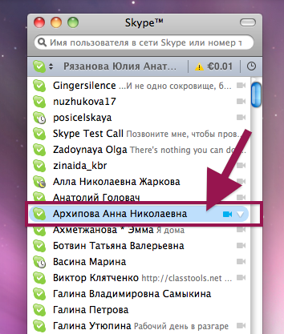
2. Строка превратится в прямоугольник:
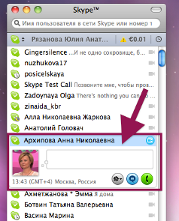
3. Перетяните в этот прямоугольник файл:
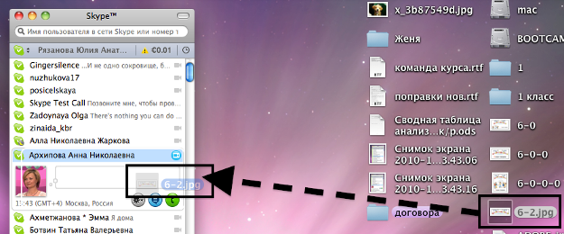
Отпустите клавишу мыши, файл автоматически начнёт отправляться. Знак того, что отправка началась – полоса-зебра:
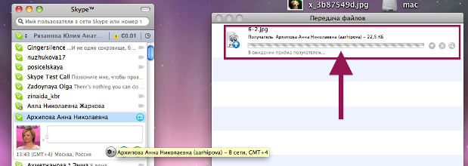
Как только зебра пропадет – это будет значить, что учитель принял ваш файл.
Способ 2
1. Повторите первый шаг предыдущего способа.
2. В прямоугольнике нажмите на синий кружок с полосками, чтобы открыть окно переписки.
3. Затяните файл в нижнюю часть окна с перепиской:
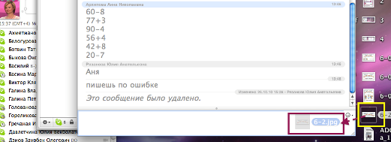
4. Отпустите клавишу мыши, файл автоматически начнет отправляться. Полоса-зебра будет тому сигналом:
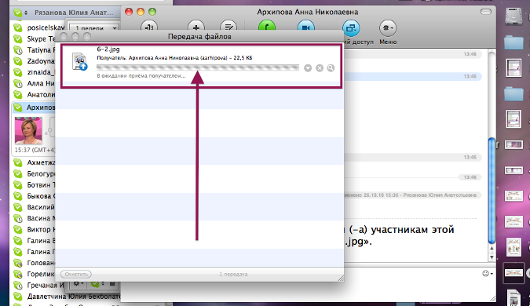
5. Как только зебра пропадёт – это значит, что учитель получил файл:
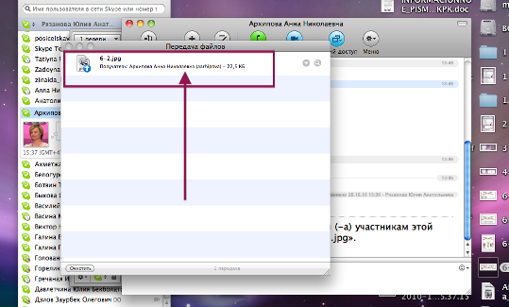
Способ 3
1. Повторите первый шаг предыдущего способа.
2. В прямоугольнике нажмите на кнопку, указанную на фото:
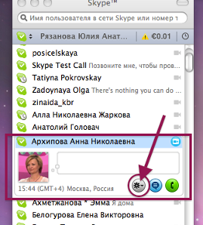
3. В появившемся окне найдите и нажмите на фразу ОТПРАВИТЬ ФАЙЛ:
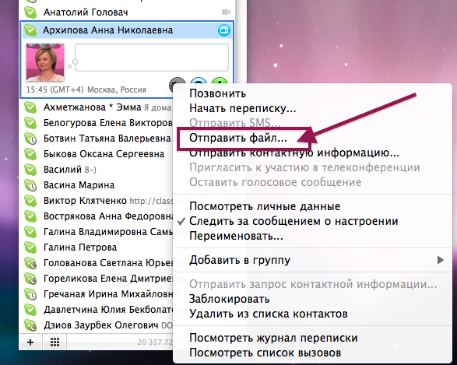
• стрелка 1 – нажмите на РАБОЧИЙ СТОЛ;
• стрелка 2 – выберите и нажмите на тот файл, который нужно отправить;
• стрелка 3 – нажмите на кнопку ОТПРАВИТЬ:
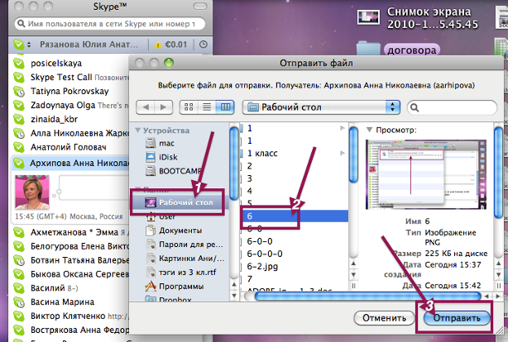
Файл начнет автоматически отправляться учителю:
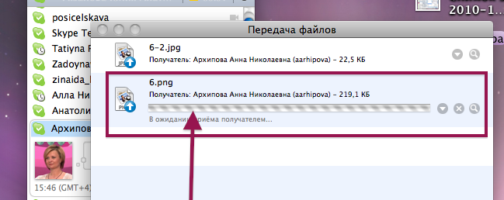
Вам следует попробовать все способы и выбрать самый удобный для себя.
Далее читайте о том, как действовать, когда учитель звонит вам.
Конец формы

